**МУНИЦИПАЛЬНОЕ БЮДЖЕТНОЕ ОБЩЕОБРАЗОВАТЕЛЬНОЕ УЧРЕЖДЕНИЕ – ОСНОВНАЯ ОБЩЕОБРАЗОВАТЕЛЬНАЯ ШКОЛА ИМЕНИ КАВАЛЕРА ОРДЕНА МУЖЕСТВА ЕВГЕНИЯ АЛЕКСАНДРОВИЧА КОМЗАРАКОВА П. СОВЕТСКОГО МОЗДОКСКОГО РАЙОНА РЕСПУБЛИКИ СЕВЕРНАЯ ОСЕТИЯ-АЛАНИЯ**

**363752, РСО-АЛАНИЯ, Телефон: 8 (86736) 95-3-10**

**г. Моздок,-2 ул. Центральная, 2 e-mail:** [**sovetskoeshol@mail.ru**](mailto:sovetskoeshol@mail.ru)

Классный час - игра

**«Знатоки родного края»**

для 5 - 6 классов

МБОУ ООШ п.Советского

**Составитель:**

учитель обществознания и английского языка

И.Н.Малькова

Моздок-2, 2021 г.

Классный час-игра «Знатоки родного края» рассчитана на учащихся 6-7 классов, возраст 12-13 лет и проводится **с целью** привлечения внимания детей к изучению и сохранению истории, природного и культурного наследия своей малой Родины.

**Задачи классного часа-игры:**

* Вовлекать учащихся в поисково-исследовательскую работу, связанную с изучением природы, истории и культуры села Алешня.
* Развивать познавательные, интеллектуальные, коммуникативные и творческие качества учащихся.
* Формировать навыки работы в команде.
* Создание здоровой атмосферы соперничества, творческого партнёрства, командного духа.
* Воспитание уважения и любви к малой Родине, интереса к её прошлому, будущему и настоящему.

**Порядок проведения классного часа-игры.**

* Классный час-игра проводится на базе школы.
* Игра рассчитана на 1 час.
* Место сбора команд – актовый зал школы.
* Игра включает в себя движение по маршруту из 6-ти станций, на которых консультанты дают командам подсказки относительно местоположения вопросов. Вопросы спрятаны в квестовых зонах, соответствующих станциям. В результате ответа на вопросы станции, команды получают буквы, из которых составляют ключевое слово. На каждой станции команды должны быть в полном составе. Победителем считается команда, набравшая наибольшее количество баллов и составившая ключевое слово не позже окончания игры.

**Маршрут:**

Станция 1 «География и геральдика родного края»

Станция 2 «Личности в истории Моздока»

Станция 3 «Памятные места Моздока»

Станция 4 «Природа родного края»

Станция 5 «Логическая»

Станция 6 «Историческая»

**Сценарий игры.**

**1этап.**

**Ведущий:** Сегодня наше занятие пройдёт в форме квест - игры. Нам нужно разделиться на 2 команды (в команде 5-6 человек). Во время игры каждая команда будет перемещаться по станциям. Команды получат карты со схемой продвижения и маршрутные листы. Время на выполнение задания 5-10 минут. Если время вышло, а задание не выполнено работа прекращается. В результате ответа на вопросы станции, команды получают буквы, из которых составляют ключевое слово. На каждой станции команды должны быть в полном составе.

**Ведущий:** Определите тему нашей игры по эпиграфу.

Эпиграф: *Флор Васильев*

Родины себе не выбираем,

Имени себе мы не даем.

Землю, где родились и живем,

С детства называем Отчим краем.

**Ведущий:** Какая тема? ( Отчий край, Малая Родина, Знатоки родного края)

**Ведущий:** Давайте попробуем подобрать однокоренные слова к слову Родина? (род, народ, родник, природа, родинка)

**Ведущий:** Как вы думаете, что нам нужно знать, чтобы успешно пройти все станции в нашей игре. (Знать свой край, природу, историю)

**Ведущий:** Наша малая Родина - город Моздок, где жили и живут замечательные люди, где красивая природа, замечательные исторические и культурные традиции, которые должны хорошо знать мы с вами. Наша игра поможет закрепить знание основных событий в истории города и проследить связь с современностью.

**Ведущий:** Успех игры зависит от сплочённой работы членов команды. Получите карты и маршрутные листы. В них отмечены станции, по которым вы будете двигаться. В маршрутном листе есть графа баллы, которые вы получите за каждый конкурс и графа дисциплина, а также на каждой станции будут отмечаться наиболее активные участники. Всего вам необходимо пройти 6 точек. На каждой точке вам будет задано задание, за которое вы сможете получить максимально 10 баллов. Но будьте аккуратны, баллы можно как получить, так и потерять, ведь держатели точек будут оценивать и дисциплину команды. Могут прибавить 5 баллов, а могут и отнять из общего счета. Сумма баллов за конкурс, складывается из количества верных ответов на вопросы конкурса. Каждый верный ответ на вопрос - 1 балл.

Ведущий проводит инструктаж по технике безопасности во время проведения мероприятия.

Посовещайтесь и придумайте названия своим командам. (Следопыты, Знатоки)

В добрый путь!

Маршрутные листы

*Маршрутный лист*

|  |  |  |  |
| --- | --- | --- | --- |
| Название команды:_____________________________________  Класс:_______  Количество участников: | | | Номер команды: |
| **Станция** | **Баллы за прохождение испытания**  **(max 10 баллов)** | **Дисциплина участников**  **(max 5 баллов)** | **Наиболее активные участники**  **(фамилии)** |
| География и геральдика родного края |  |  |  |
| Личности в истории Моздока |  |  |  |
| Памятные места Моздока |  |  |  |
| Природа родного края |  |  |  |
| Логическая |  |  |  |
| Историческая |  |  |  |
| Финальное задание |  |  |  |
| ИТОГО: |  |  |  |

**2 этап**

**Движение по маршруту.**

***Станция 1. «География и геральдика родного края» (10 мин.) (10 баллов)***

Задание 1. Для каждой из команд: *По карте составьте описание географического положения города Моздока. (5баллов) (в письменном виде)*

*Задание 2.* Для каждой из команд *«Геральдика»: Из разрезанных кусочков собрать герб Моздока. (2 балла)*

Вопрос для 1 команды: *«Назовите полезные ископаемые Моздокского района».*

*(3 балла)*

Вопрос для 2 команды: *«Перечислите характерные сельскохозяйственные культуры, выращиваемые в нашем районе». (3 балла.)*

***Станция 2 «Личности в истории Моздока» (5 мин) (5 баллов)***

Вопрос для 1 команды*: Чей это портрет? Чем он известен в истории нашей страны. Как его судьба связана с городом Моздоком? (Е.И.Пугачев.)*

Вопрос для 2 команды: *Кому посвящен данный памятник? Где он находится? Чем прославились эти люди в истории города Моздока? (братья Дубинины)*

***Станция 3. «Памятные места Моздока» (3 мин)(6 баллов)***

Расставьте на карте объекты (пронумерованные флажки), находящиеся в Моздоке.

*1 2 3*

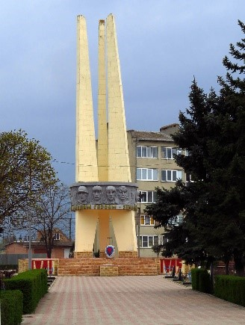 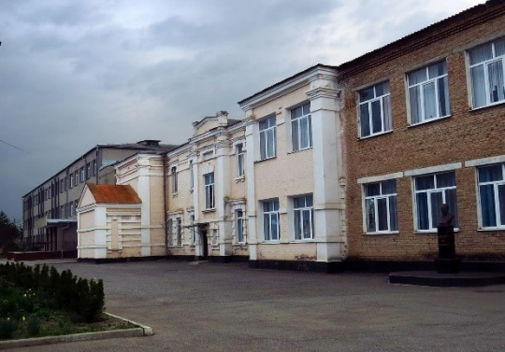 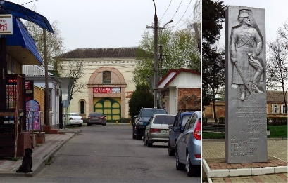

*4 5 6*

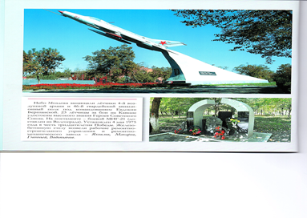 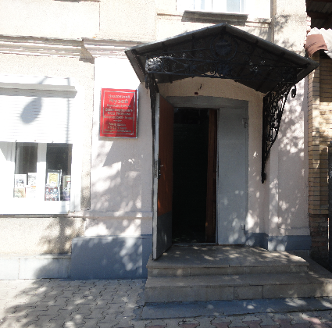 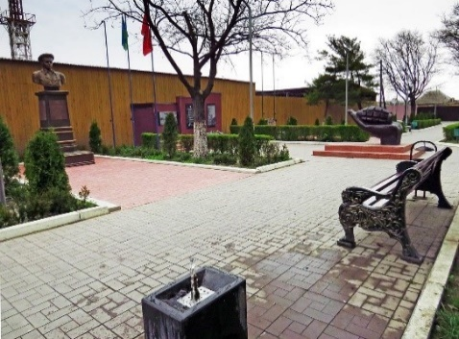

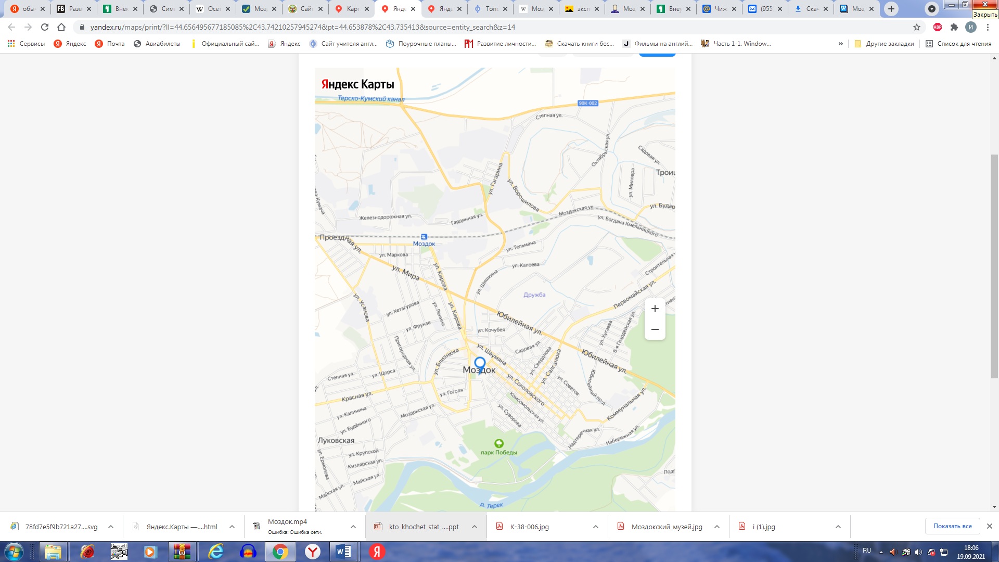

***Станция 4. «Природа родного края» (5 мин) (3 балла)***

Вопрос для 1 команды: *Самый крупный естественный водоем республики (озеро Хурикау)*

Вопрос для 2 команды: *На какую домашнюю птицу похожа республика Северная Осетия-Алания на карте? (Индюк)*

*Отгадайте загадки о природе родного края:*

1*.* Там в небе высоко, где облака широкие он крылья распростёр. Высматривал добычу свысока большой и сильный птичий царь*. (Орёл)*

2. Мчит по полю Винни-Пух, что безух и толстобрюх: быстро катится по полю, кувыркается он вволю. *(Перекати-поле)*

3. Сначала ползет, червяком живет. Потом умирает, сучком засыхает. Потом оживает, как птичка летает*. (Бабочка)*

4. Бегает быстро, летать не стремится, С шеей длиннющей пугливая птица, Жить ей привольно, в степи ей лафа, Как называется птица?  *(Дрофа)*

5. Снаружи — камень, в середине — мёд, у нас в саду на дереве растёт. (Орех)

6. Я в траве густой расту, огоньком на ней цвету. Семена коль соберут, пирожки вам испекут. *(Мак)*

***Станция 5. «Логическая» (7 мин) (8 баллов)***

**Кроссворд**

|  |  |  |  |  |  |  |  |  |  |  |  |  |  |
| --- | --- | --- | --- | --- | --- | --- | --- | --- | --- | --- | --- | --- | --- |
|  |  |  |  |  | 2 |  |  | 1 |  |  |  |  |  |
|  |  |  |  |  | я |  |  | х |  |  |  |  |  |
|  |  |  |  |  | р | 1 | к | е | р | о | с | и | н |
|  |  |  |  |  | м |  |  | т |  |  |  |  |  |
|  |  |  |  |  | а | 2 | ш | а | ф | р | а | н |  |
|  |  |  |  |  | р |  |  | г |  |  |  |  |  |
|  |  |  |  | 3 | к |  |  | у |  |  |  |  |  |
|  |  | 4 | 3 | т | а | м | а | р | а |  |  |  |  |
|  |  | к |  | е |  |  |  | о |  |  |  |  |  |
|  |  | р |  | р |  |  |  | в |  |  |  |  |  |
| 4 | п | о | б | е | д | ы |  |  |  |  |  |  |  |
|  |  | к |  | к |  |  |  |  |  |  |  |  |  |
|  |  | у |  |  |  |  |  |  |  |  |  |  |  |
|  |  | с |  |  |  |  |  |  |  |  |  |  |  |
|  |  |  |  |  |  |  |  |  |  |  |  |  |  |
|  |  |  |  |  |  |  |  |  |  |  |  |  |  |

**По горизонтали:**

1. Что впервые в мире произвели братья Дубинины в 1823 году в Моздоке?
2. Название цветка, изображенного на гербе города Моздока.
3. Как звали грузинскую царицу, которая согласно преданию, подарила осетинскому народу икону Иверской божьей ма­тери, привлекавшей в город тысячи паломников.
4. Название площади, на которой установлен памятник в виде трех пятнадцатиметровых пилонов, устремленных в небо и олицетворяющих единство тыла, фронта и партизанского движения.

**По вертикали:**

1. Осетинский [поэт](https://ru.wikipedia.org/wiki/%D0%9F%D0%BE%D1%8D%D1%82), драматург, публицист, этнограф, живописец, общественный деятель. Основоположник [осетинской литературы](https://ru.wikipedia.org/wiki/%D0%9E%D1%81%D0%B5%D1%82%D0%B8%D0%BD%D1%81%D0%BA%D0%B0%D1%8F_%D0%BB%D0%B8%D1%82%D0%B5%D1%80%D0%B0%D1%82%D1%83%D1%80%D0%B0).
2. Место съезда жителей города Моздока и окрестностей для проведения торговли различными товарами в XIX веке (фруктами, сырами, скотом).
3. Река, на берегу которой расположен город Моздок.
4. В мифах древней Греции мы можем найти такую историю: Бог Гермес соревновался со своим другом Кроком и случайно убил его. Оплакивая его, Гермес превратил капли крови друга в прекрасные цветы и назвал их по имени друга – … Это второе название шафрана.

***Станция 6. «Историческая» (5 мин) (8 баллов)***

1. В каком году была основана крепость Моздок? (***1763***).

2. Кем был основан краеведческий музей в г.Моздок? (***Михаил Васильевич*** ***Артюхов)***.

3. Уроженец станицы Новоосетинской, ушел добровольцем на фронт в годы Русско-японской войны 1904-1905гг, где и погиб в далёкой Маньчжурии, автор комедии в стихах «Глупец», поэмы «Очаровательная красавица» и «Дигорских произведений». (***Блашка Гуржибеков***).

4. Бунтарь времен Екатерины Великой, был атаманом нескольких станиц Моздока, в 1772 году бежал с Моздокской гауптвахты (***Е.И.Пугачев***).

5. Великий поэт, первооткрыватель Кавказа в русской поэзии. В Моздоке поэт был дважды в 1829 году, где задумал поэму «Кавказский пленник» Любуясь бурным Тереком писал:

Он видит: Терек своенравный

Крутые роет берега;

Над ним парит орёл державный.

(***А.С.Пушкин***).

6. Как называется гардинная фабрика в г.Моздоке, ранее отправлявшая на экспорт свою продукцию? (***Моздокские узоры***).

7. Генеральный секретарь ЦК КПСС, в прошлом учился в одной из школ г. Моздока, которая сейчас носит его имя. (***Юрий Владимирович Андропов***)

8. Выпускница Моздокского педучилища, ушедшая на фронт добровольцем, воевала стрелком-радистом в 90-м гвардейском штурмовом авиационном полку. 7 ноября 1943 года погибла под Киевом, выполняя боевое задание. (***Любовь Андриановна Кондратенко***).

9. Как называется площадь, которую обустроили на месте Успенского собора (1877-92), серьёзно повреждённого войной? (***50-лет Октября***).

10. Как называлось коренное население, проживавшее на Тереке? (***скифы***).

11. Статус богатого горожанина обязывал наличие в доме (***6 сундуков***).

12. На какой улице расположен Моздокский музей краеведения? (***Кирова***).

13. Какое дерево-памятник растет на территории Комсомольского парка, у которого стоит табличка «посажен в 1776 году»? (***дуб-исполин)***.

14. Фамилия крепостных братьев, которые первые в мире смогли расщепить нефть и получить керосин? (***Дубинины Василий, Герасим, Макар***)

15. Моздок был не только крепостью и центром, но и важным пунктом, связывающим далёкое Закавказье с Россией. Отсюда начиналась Военно-Грузинская дорога. Чье разрешение было необходимо, чтобы проехать по ней? (**Моздокского коменданта**).

16. Что изображено с обратной стороны гранаты в мемориале Воинам-интернационалистам, погибшим в Афганской войне? (**сердце)**

**3 этап.**

Финальное задание*: Составить из полученных на станциях букв слово.* **(2 балла)**

У 1 команды получается слово *«Родина»,* у 2 команды слово *«Моздок».*

Подсчет баллов за игру, награждение. Победители получают медали с надписью **«Знаток родного края».**

Приложение: Герб города Моздока

